MAPEAMENTO DE PROCESSO GERENCIAMENTO DE PROJETO DE TIC

# Histórico de Alterações

|  |  |  |  |
| --- | --- | --- | --- |
| **Data** | **Versão** | **Descrição** | **Autor** |
| 25/04/2024 | 1.0 | Elaboração do mapeamento do processo de Gerenciamento de Projeto  de TIC | Assessoria de Governança de TIC |
| 03/02/2025 | 2.0 | Considerar as previsões da Resolução TPADM nº 291/2023 e da Portaria nº  2.969/2024 | Assessoria de Governança de TIC |

1. **Referências**
   * Resolução CNJ nº 370 de 28 de janeiro de 2021;
   * Resolução TPADM nº 291, de 5 de julho de 2023;
   * Portaria DIGER nº 2.969, de 11 de julho de 2024;
   * Portal da Gestão Estratégica do Poder Judiciário do Estado do Acre;
   * [Portal G2TIC com publicações dos Planos Estratégico da DITEC](https://dtic.tjpr.jus.br/gerenciamento-de-processos-de-tic).

Pág. 2



**TRIBUNAL DE JUSTIÇA DO ESTADO DO ACRE**

**DIRETORIA DE TECNOLOGIA DA INFORMAÇÃO E COMUNICAÇÃO**

# Processo de Gerenciamento de Projetos de TIC

**Finalidade do Processo:** Organizar o processo de gerenciamento dos projetos de Tecnologia da Informação e Comunicação, assegurando as informações relevantes para o TJAC.

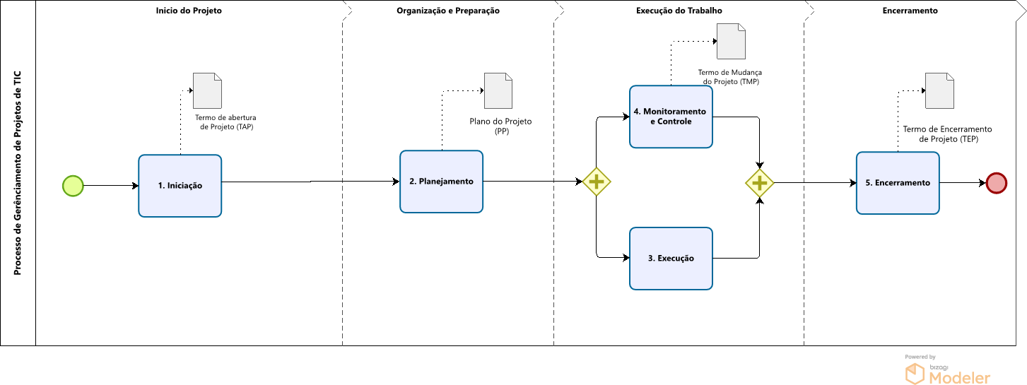

Pág. 3